**PAMOKŲ SCENARIJAI**

|  |
| --- |
| **TEMA Bangų savybės** |
| **1 pamoka** |

|  |  |
| --- | --- |
| **Klasė, kuriai skirta(-os) pamoka (-os)** | IV gimnazijos klasė |
| **Anotacija** | Pamoka susideda iš vaizdinės medžiagos, nuorodų į papildomus šaltinius, spausdinimui paruošto užduočių lapo mokiniams. |

|  |  |  |
| --- | --- | --- |
| Pamokos tema | **Bangų sudėtis** | |
| Ugdymo uždaviniai | BP: Apibūdinami ir grafiškai vaizduojami naudojant bangos frontą ir spindulį bangų [...] sudėtis |  |
| Mokymo(-si) turinys | Apibūdinami ir grafiškai vaizduojami naudojant bangos frontą ir spindulį bangų [...] sudėtis |  |
| Mokymosi turinio įtvirtinimui būtinos veiklos ir užduotys | Nagrinėjant bangų sudėtį siūloma peržiūrėti šiuos šaltinius:  <https://phet.colorado.edu/lt/simulations/sound-waves> - garso bangų  <https://phet.colorado.edu/lt/simulations/wave-interference> - vandens bangų  <https://phet.colorado.edu/sims/html/fourier-making-waves/latest/fourier-making-waves_all.html> eksperimentuoja su bangų sudėtimi  <https://galileoandeinstein.phys.virginia.edu/more_stuff/Applets/AddingSineWaves/index.html> dviejų bangų sudėtis, kur galima keisti bangų parametrus ir matyti sudėties rezultatą.  <https://www.geogebra.org/m/z57naxTr> dviejų bangų sudėtis, kur galima keisti bangų parametrus ir matyti sudėties rezultatą  Stebėtus reiškinius pristato, savais žodžiais apibūdina, nusako sąlygas, kuriomis jis vyksta, aptaria, kokius bangos ar kitus parametrus eksperimentuose keitė ir kaip dėl to keitėsi pats reiškinys. Pateikia šių reiškinių pavyzdžius iš gyvenimo praktikos. Sustruktūruotą informaciją galima užrašyti lentelėje, kurią aptardami kartu su mokiniais parengėte prieš skaitmeninių šaltinių nagrinėjimą. Apibendrinant prisimename, kokius mokslinio pažinimo metodus taikė šiose pamokose (stebėjimą, hipotezę, teorinės išvados, eksperimentas). Mokiniai gali sugalvoti kūrybinių užduočių, pvz. atspėti reiškinį, nusakant tik jo požymius.  Vertinimas: f**ormuojamasis ir apibendrinamasis.**   1. Kita grupė ( pora) mokinių atlieka virtualų eksperimentą vandens dangų interferencijai tirti   <https://phet.colorado.edu/sims/html/wave-interference/latest/wave-interference_all.html?locale=lt>   * Randa būdą bangų sklidimo greičiui apskaičiuoti, * Vizualiai ir panaudojant detektorių, randa interferencijos maksimumų ir minimumų taškus, * Keičiant atstumą tarp bangų šaltinių, bangų dažnį ( ilgį), amplitudę, stebės, kaip kinta interferencijos maksimumo ir minimumo padėtis.   Aptariami tyrimų rezultatai. Užrašomos apibendrintos išvados.  Refleksija |  |
| Pasieki-mo lygiai | **Visi** |  |
| Kompe-tencijos | Pažinimo, skaitmeninė, komunikavimo, kūrybiškumo |  |

**Užduočių atsakymai:**

1. Žaliais taškais pavaizduoti vandenyje virpantys kūnai. Ryški linija pavaizduotos bangos keteros, o blankia – įdubimai. Kokios spalvos taškais pavaizduoti interferencijos minimumai ir maksimumai? Kodėl taip galvojate?

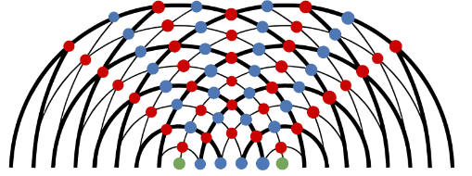

Max – raudoni;

Min – mėlyni.

1. 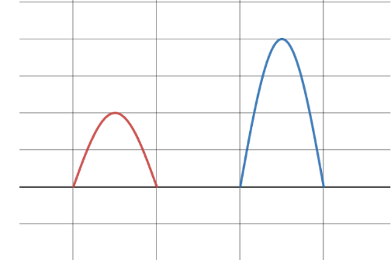Oru sklinda dvi garso bangos. Bangos A amplitudė lygi 2cm, bangos B amplitudė Lygi 4 cm. Kai jos susitinka, kokia yra gautos bangos amplitudė? Ats. 6 cm

B

A

1. Oru sklinda dvi garso bangos. Bangos A amplitudė lygi 5cm, bangos B amplitudė Lygi 2 cm. Kai jos susitinka, kokia yra gautos bangos amplitudė? Ats. 3 cm.

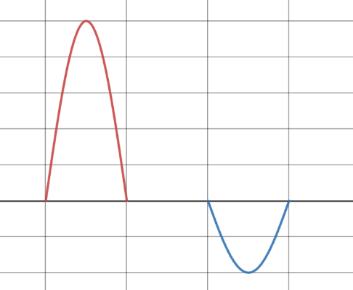

B

A

1. 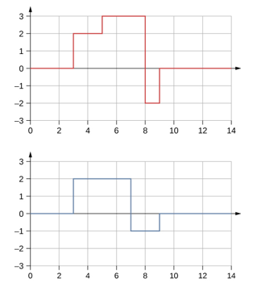Paveiksle pavaizduoti skaitmeninio įrenginio ekrane du analoginio signalo grafikai. Pavaizduokite sudėtų šių signalų grafiką.

**Ats**.

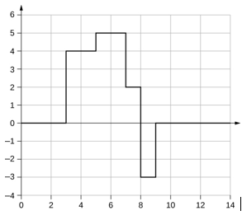

1. Du signlai juda priešingomis kryptimis taip kaip parodyta paveiksle.

Įvardinkite grafiko ašis ir pavaizduokite suminį signalą.

